3.07.02 Historie
Jede Änderung wird bei einer Aktivierung der Historie protokolliert. Mit Hilfe der Funktion können (bei entsprechender Berechtigung) die Änderungen in der Maske eingesehen werden.
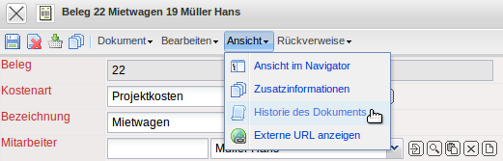
Im Beispiel sind zwei Änderungen protokolliert: Die Anlage des Dokumentes und die zwei Änderungen ...
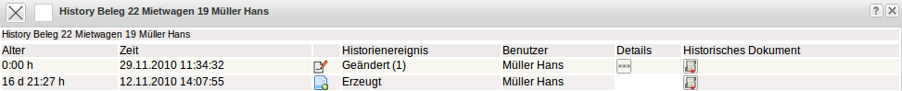
... in den Feldern Projekt und Mitarbeiter.
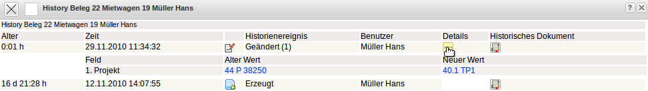
Die Historie kann wie jede Maske mit geschlossen werden.

